Najlepsze lutownice
Grzałkowa, transformatorowa, akumulatorowa, która z lutownic jest najlepsza? Wszystko zależy od Twoich potrzeb!

Każdy mężczyzna powinien się ożenić, wybudować dom, zasadzić drzewo, spłodzić potomka i...wyposażyć swój warsztat! Jakie narzędzia będą niezbędne podczas urządzania domowego warsztatu? Na pewno będziesz potrzebował lutownicy. Przyda się ona podczas drobnych prac w domu. Między innymi zlutujesz zerwane kabelki, przewody, gniazdko.Własna lutownica to znacznie mniejsze koszty niż korzystanie z pomocy fachowca.

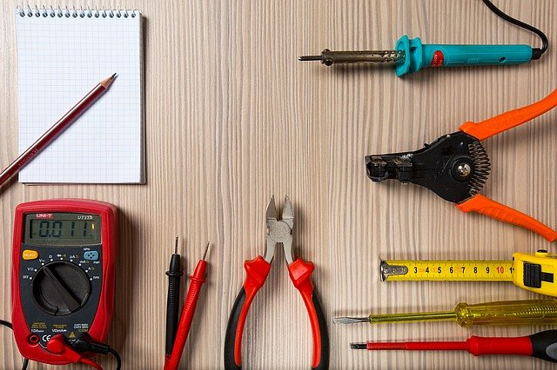
Jaką lutownice wybrać?
Do prac domowych wystarczy Ci najprostsza lutownica oporowa inaczej zwana grzałkową. Jest ona zasilana bezpośrednio z gniazdka. Jeśli zależy Ci natomiast na mobilności urządzenia wybierz lutownicę akumulatorową lub zasilaną na baterię. Do bardziej zaawansowanych prac wykorzystywana jest natomiast lutownica transformatorowa. Fachowcy, którzy wykorzystują lutownicę w pracy zawodowej najczęściej skorzystają ze stacji lutowniczych. Dzięki temu mają możliwość lutowania delikatniejszych i mniejszych elementów. Stacja jest bardzo precyzyjna, ponieważ posiada wymienne groty, dzięki którym można ją dostosować do lutowanego materiału oraz do jego wysokości. Najlepsze lutownice mają również możliwość dokupienia dodatkowych rączek, grotów lub innych akcesoriów. Dzięki nim zestaw lutowniczy może być jeszcze bardziej precyzyjny. Najlepsze lutownice znajdziesz na Ceneo.

